

厚岸町ハザードマップラリー

班

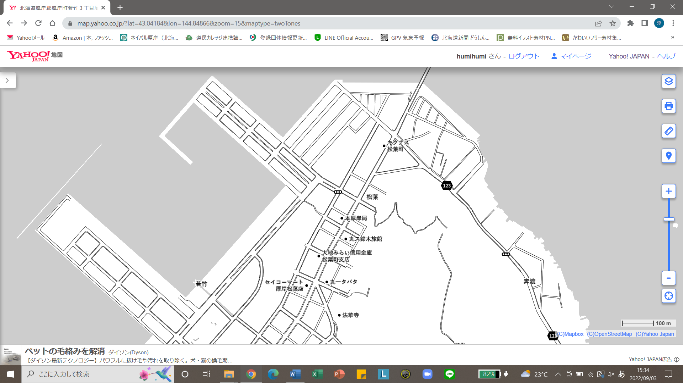

厚岸大橋

湖南エリア①

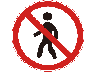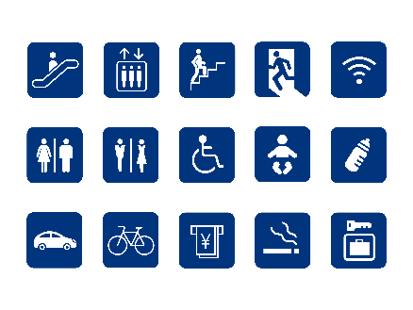セイコーマートって何？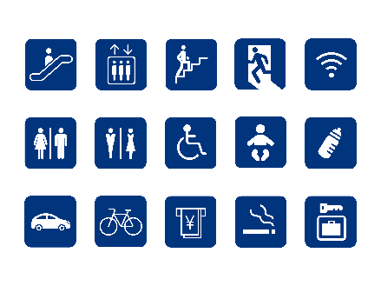ロゴマークについて | キグナス石油

**か**

**あ**

**き**

**お**

**え**

**う**

**い**

お供え山

☆　　 からはまないこと！

☆　　 はトイレです

☆ずグループでしよう！

☆にをつけよう！

**ネイパル厚岸方面**



厚岸町ハザードマップラリー

班

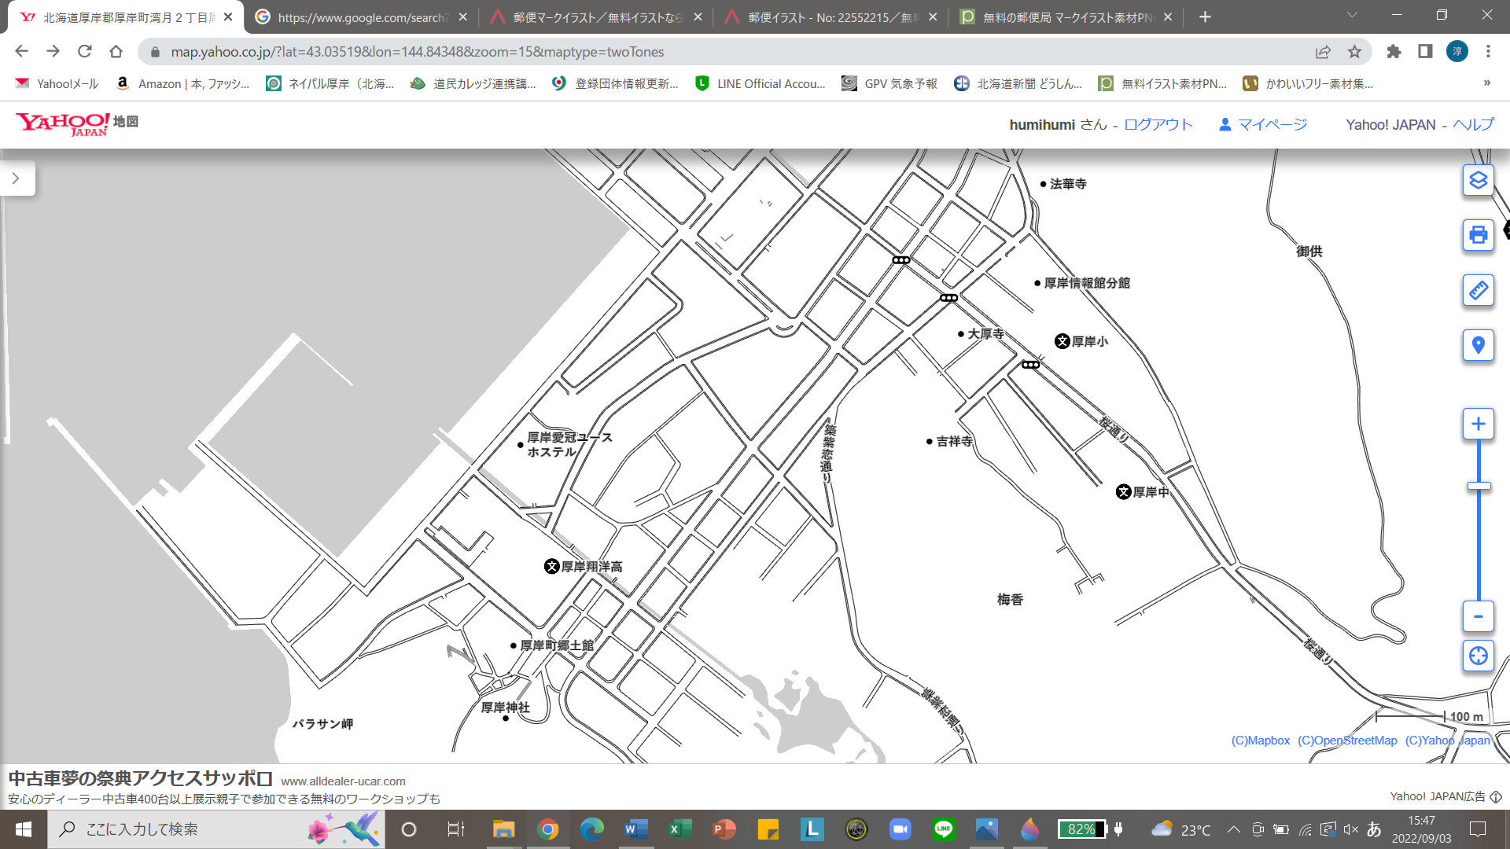

湖南エリア②

正行寺





かさ嶋

玉川園

**一休**



**こ**

**せ**

**す**

**し**

**さ**

**く**

**け**

☆　　 からはまないこと！

☆　　 はトイレです

☆ずグループでしよう！

☆にをつけよう！

**ネイパル厚岸方面**



厚岸町ハザードマップラリー

班

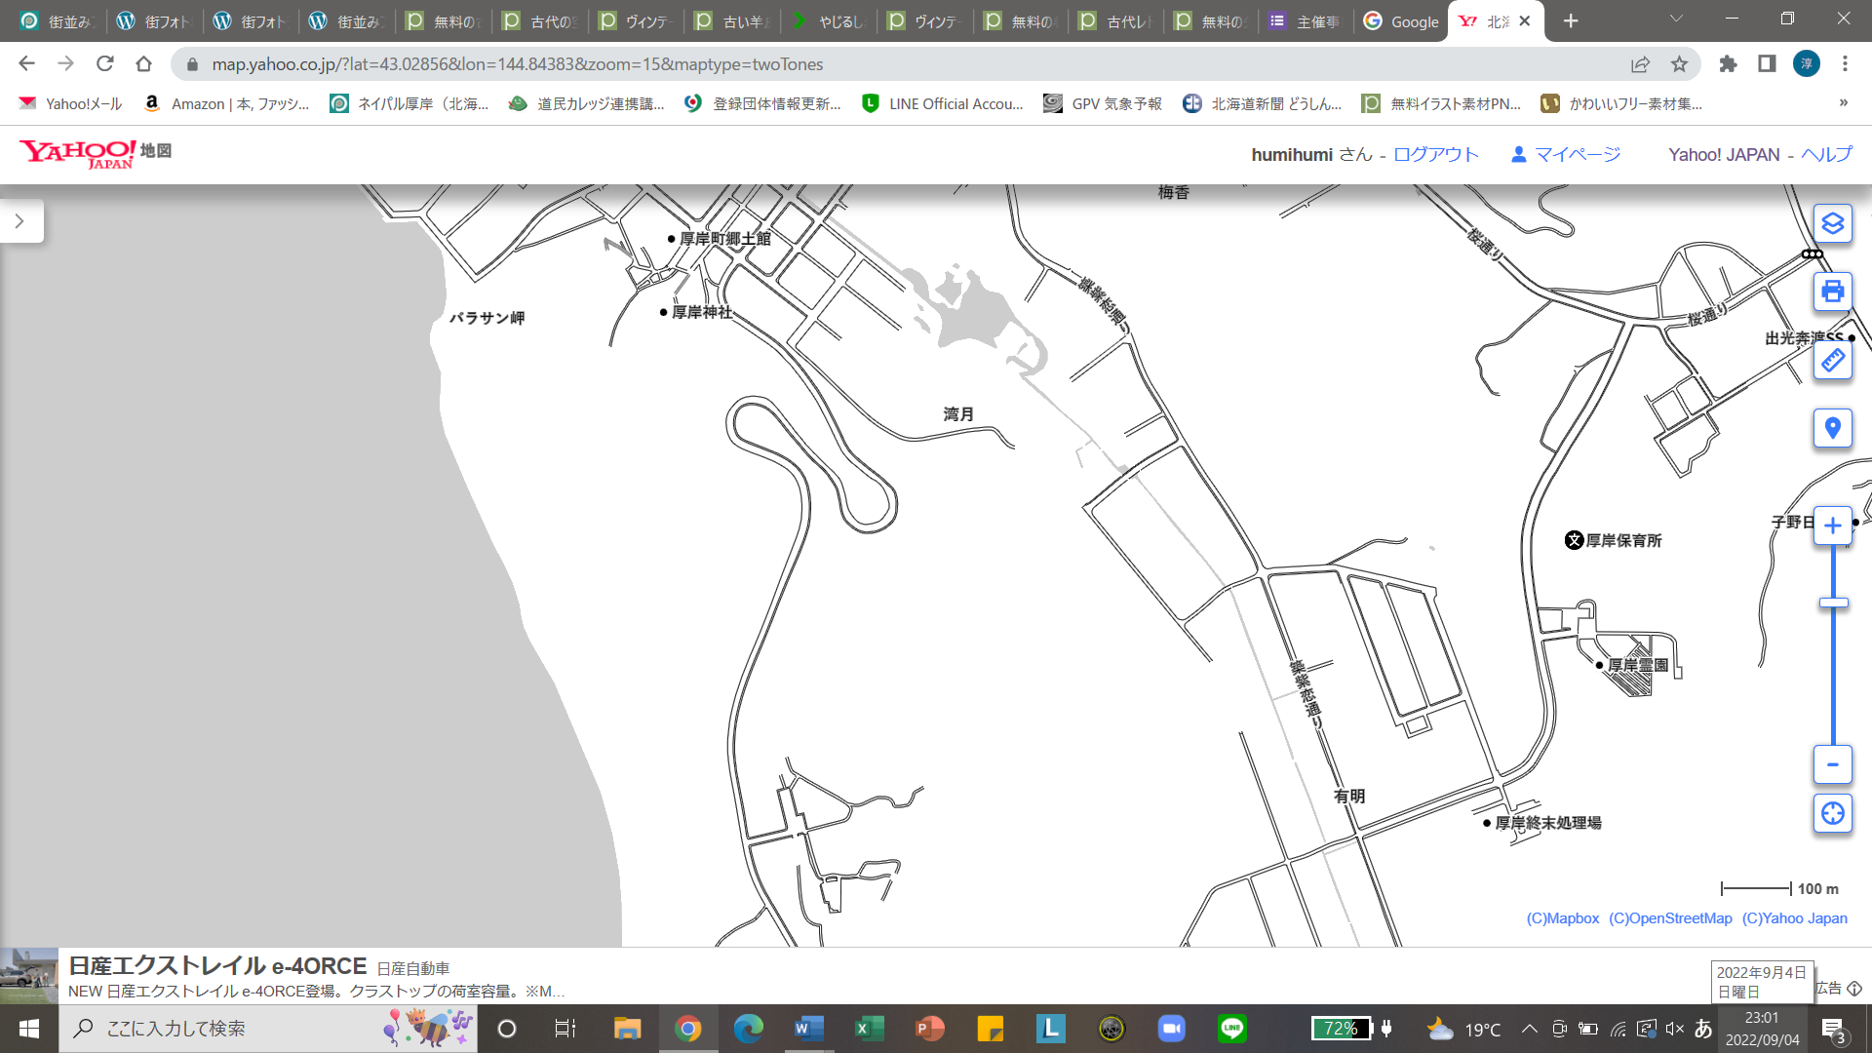

湖南エリア③



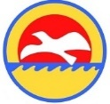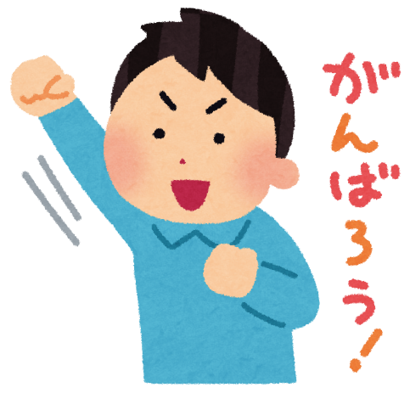

**そ**

**ネイパル厚岸**

**ネイパルまで**

**もうし！**

☆　　 からはまないこと！

☆　　 はトイレです

☆ずグループでしよう！

☆にをつけよう！